Принято « Утверждаю»
педагогическим советом Директор МБОУ «Сатламышевская ООШ»
протокол № 8
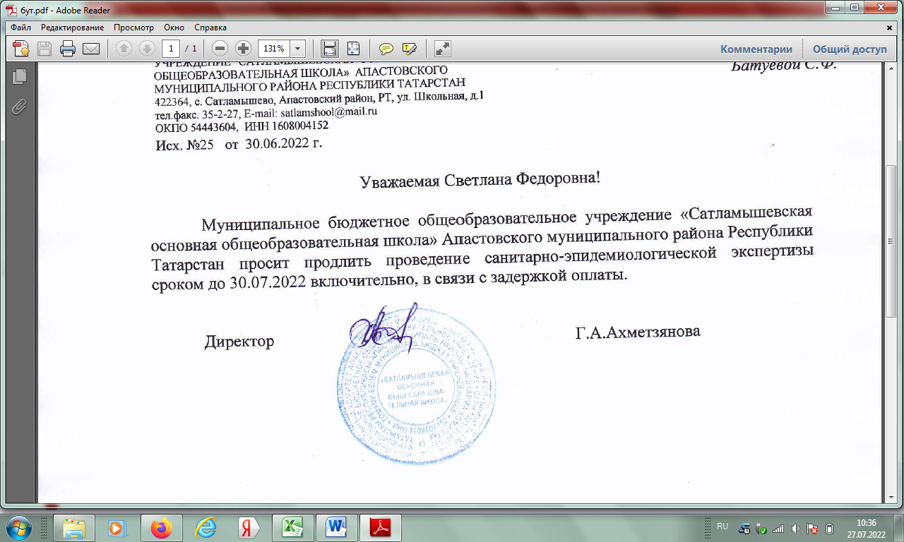 | Г.А.Ахметзянова
от «14» июля 2017г.

Введено в действие приказом № 47
от «14» июля 2017г.
Положение о библиотеке
Муниципального бюджетного общеобразовательного учреждения
«Сатламышевская основная общеобразовательная школа»
Апастовского муниципального района Республики Татарстан

1. Общие положения
1.1. Библиотека является структурным подразделением МБОУ «Сатламышевская ООШ» Апастовского муниципального района Республики Татарстан (далее школа), участвующим в учебно-воспитательном процессе в целях обеспечения права участников образовательного процесса на бесплатное пользование библиотечно-информационными ресурсами.
1.2. Деятельность библиотеки отражается в уставе школы. Обеспеченность библиотеки учебными, методическими и справочными документами учитывается при лицензировании школа.
1.3. Цель библиотеки соотносится с целями общеобразовательного учреждения: формирование общей культуры личности обучающихся на основе усвоения обязательного минимума содержания общеобразовательных программ, их адаптация к жизни в обществе, воспитание гражданственности, трудолюбия, уважения к правам и свободам человека, любви к окружающей природе, Родине, семье, формирование здорового образа жизни.
1.4. Библиотека руководствуется в своей деятельности федеральными законами, указами и распоряжениями Президента РФ, постановлениями и распоряжениями Правительства РФ и исполнительных органов субъектов РФ, решениями соответствующего органа управления образования, уставом школы, положением о библиотеке, утверждённым директором школы.
1.5. Деятельность библиотеки основывается на принципах демократии, гуманизма, общедоступности, приоритета общечеловеческих ценностей, гражданственности, свободного развития личности.
1.6. Порядок пользования источниками информации, перечень основных услуг и условия их предоставления определяются Положением о библиотеке школы и Правилами пользования библиотекой, утверждёнными руководителем школы.
1.7. Школа несет ответственность за доступность и качество библиотечно-информационного обслуживания библиотеки.
1.8 В соответствии с федеральным законом «О противодействии экстремистской деятельности» № 114-ФЗ от 25 июля 2002 года в школьной библиотеке запрещено распространение, производство, хранение и использование литературы экстремисткой направленности.
1.9. Закон определяет экстремистские материалы как предназначенные для обнародования документы, либо информация на иных носителях, призывающие к осуществлению экстремистской деятельности либо обосновывающие или оправдывающие необходимость осуществления такой деятельности, в том числе труды руководителей национал-социалистской рабочей партии Германии, фашистской партии Италии, публикации, обосновывающие или оправдывающие национальное и (или) расовое превосходство либо оправдывающие практику совершения военных или иных преступлений, направленных на полное или частичное уничтожение какой-либо этнической, социальной, расовой, национальной или религиозной группы. При этом к экстремистской деятельности закон относит, помимо прочего, «массовое распространение заведомо экстремистских материалов, а равно их изготовление или хранение в целях массового распространения», а также финансирование и «иное содействие» этим действиям.
1.10 . Библиотекарь (педагог-библиотекарь) ежеквартально проводит сверку имеющихся в фондах библиотеки документов с Федеральным списком экстремистских материалов, изымает их из оборота библиотеки.
1.11. Организация обслуживания участников образовательного процесса производится в соответствии с правилами техники безопасности, противопожарными и санитарно-гигиеническими требованиями.
1.12. Порядок доступа к библиотечным фондам и другой библиотечной информации, перечень основных услуг и условия их представления библиотеками определяются в правилах пользования библиотекой.
2. Задачи библиотеки
2.1. Формирование в школьной среде мировоззрения и духовно-нравственной атмосферы этнокультурного взаимоуважения, основанных на принципах уважения прав и свобод человека, стремления к межэтническому миру и согласию, готовности к диалогу. В целях противодействия экстремисткой деятельности, в пределах своей компетентности, осуществляет профилактические, в том числе воспитательные, пропагандистские меры, направленные на предупреждение экстремисткой деятельности. Распространение среди читателей библиотеки информационных материалов, содействующих повышению уровня толерантного сознания школьников. С этой целью наложен запрет на распространения литературы экстремистской направленности и иной информации, негативно влияющей на несовершеннолетних.
2.2 Обеспечение участникам образовательного процесса -обучающимся, педагогическим работникам, родителям (иным законным представителям) обучающихся (далее – пользователям) – доступа к информации, знаниям, идеям, культурным ценностям посредством использования библиотечно-информационных ресурсов общеобразовательного учреждения на различных носителях: бумажном (книжный фонд, фонд периодических изданий); магнитном (фонд аудио- и видеокассет); цифровом (CD-диски); коммуникативном (компьютерные сети) и иных носителях.
2.3 Воспитание культурного и гражданского самосознания, помощь в социализации обучающегося, развитии его творческого потенциала.
2.4 Формирование навыков независимого библиотечного пользователя: обучение поиску, отбору и критической оценке информации.
2.5 Совершенствование предоставляемых библиотекой услуг на основе внедрения новых информационных технологий и компьютеризации библиотечно-информационных процессов, формирование комфортной библиотечной среды.
3. Основные функции.
3.1. Основные функции библиотеки: образовательная, информационная и культурная. Распространение знаний и другой информации, формирующей библиотечно-библиографическую и информационную культуру обучащихся, участие в образовательном процессе.
3.2. Формирование фонда библиотечно-информационных ресурсов в соответствии с образовательными программами ОУ. Библиотека комплектует универсальный фонд учебной, художественной, справочной, научно-популярной литературы, периодических изданий для обучающихся; научно-педагогической, методической, справочной литературы, периодических изданий для педагогических работников.
3.3. Обеспечивает защиту детей от вредной для их здоровья и развития информации.
3.4. Осуществляет сверку поступающих в библиотеку документов (на любых носителях) с Федеральным списком запрещенных материалов экстремистского содержания не реже 1 раза в полгода. Проделанная работа фиксируется в «Журнале сверки с «Федеральным списком экстремистских материалов». При обнаружении запрещенных материалов экстремистского содержания составляется акт с целью недопущения попадания их в фонд открытого доступа.
3.5.Организация и ведение электронного каталога. Обеспечивает информирование пользователей об информационной продукции.
3.6. Осуществление дифференцированного библиотечно-информационного обслуживания обучающихся:
– организует информационно-библиографическое обслуживание обучающихся, педагогов, родителей, консультирование читателей при поиске и выборе книг, обслуживание читателей на абонементе, в читальном зале;
– проводит с обучающимися занятия по основам библиотечно-информационных знаний, по воспитанию культуры и творческому чтению, привитие навыков и умения поиска информации;
– организует массовые мероприятия, ориентированные на развитие общей и читательской культуры личности, оказывает содействие при организации внеурочной деятельности, организуемой в условиях реализации ФГОС ООО, содействует развитию критического мышления;
– ведет библиотечно-информационное обслуживание с учетом запросов обучающихся;
– не допускает обучающихся к Интернет-ресурсам, электронным документам экстремистского характера.
3.7. Осуществление дифференцированного библиотечно-информационного обслуживания педагогических работников:
– удовлетворяет запросы, связанные с обучением, воспитанием и здоровьем детей;
– содействует профессиональной компетенции, повышению квалификации, создание условий для их самообразования и профессионального образования;
– организует доступ к педагогической информации на любых носителях.
3.8. Ведение необходимой документации по учету библиотечного фонда и обслуживанию читателей в соответствии с установленным порядком.
3.9. Популяризация литературы с помощью индивидуальных, групповых, массовых форм работы (бесед, выставок, библиографических обзоров, обсуждений книг).
3.10. Повышение квалификации сотрудников, создание условий для их самообразования и профессионального образования.
4. Организация деятельности библиотеки.
4.1. Структура школьной библиотеки: абонемент, читальный зал, хранилище учебников.
4.2.Осуществляется библиотечно-информационное обслуживание на основе библиотечно-информационных ресурсов в соответствии с учебно-воспитательным планом школы, программами, проектами и планом работы библиотеки;
4.3.Контроль за фондом библиотеки (материалы экстремистского характера), электронными документами, интернет-сайтами (доступ к которым возможен с компьютеров, установленных в библиотеке).
4.4. Обеспечивается соответствующий санитарно-гигиенический режим и благоприятные условия для обслуживания читателей.
4.5. Организовывается взаимодействие с библиотеками (сельскими, районными).
4.6. Происходит систематическое информирование читателей о деятельности библиотеки, в том числе через школьный сайт.
4.7. Обеспечивается требуемый режим хранения и сохранности библиотечного фонда, согласно которому хранение учебников осуществляется в отдельном помещении.
4.8. Организуется работа по сохранности библиотечного фонда.
5. Управление. Штаты
5.1. Управление библиотекой осуществляется в соответствии с законодательством РФ, субъектов РФ и уставом школы.
5.2. Общее руководство деятельностью библиотеки осуществляет Директор школы.
5.3.Руководство библиотекой осуществляет библиотекарь, который несёт ответственность в пределах своей компетенции перед обществом и руководителем школы, обучающимися, их родителями (иными законными представителями) за организацию и результаты деятельности библиотеки в соответствии с функциональными обязанностями, предусмотренными квалификационными требованиями, трудовым договором и уставом школы.
Библиотекарь назначается Директором школы, может являться членом педагогического коллектива и входить в состав педагогического совета школы.
5.4. Методическое сопровождение деятельности библиотеки обеспечивает специалист (методист) по учебным фондам и школьным библиотекам органа управления образования, учреждения системы переподготовки и повышения квалификации, регионального информационного центра.
5.5. Библиотекарь разрабатывает и представляет руководителю школы на утверждение следующие документы:
- положение о библиотеке, правила пользования библиотекой;
- структуру и штатное расписание библиотеки, которые разрабатываются на основе объёмов работ, определённых положением о конкретной библиотеке общеобразовательного учреждения с использованием «Межотраслевых норм времени на процессы, выполняемые в библиотеках»;
- планово-отчётную документацию;
- технологическую документацию.
5.6. Порядок комплектования штата библиотеки школы регламентируется его уставом.
В целях обеспечения дифференцированной работы библиотеки могут вводиться должности: заведующий отделом (сектором), главный библиотекарь, главный библиограф, библиограф, медиа-специалист.
На работу в библиотеку приглашаются лица, имеющие необходимую профессиональную подготовку, соответствующую требованиям квалификационной характеристики по должности и полученной специальности, подтверждённую документами об образовании и (или) квалификации.
5.7. Работники библиотеки могут осуществлять педагогическую деятельность. Совмещение библиотечно-информационной и педагогической деятельности осуществляется работником библиотеки только на добровольной основе.
5.8. Трудовые отношения работников библиотеки и школы регулируются трудовым договором, условия которого не должны противоречить законодательству РФ о труде.
6. Права и обязанности библиотеки
6.1. Работники библиотек имеют право:
- самостоятельно выбирать формы, средства и методы библиотечно-информационного обслуживания образовательного и воспитательного процессов в соответствии с целями и задачами, указанными в уставе школы;
- проводить в установленном порядке факультативные занятия, уроки и кружки библиотечно-библиографических знаний и информационной культуры;
- определять источники комплектования информационных ресурсов;
- изымать и реализовывать документы из фондов в соответствии с инструкцией по учёту библиотечного фонда;
- определять в соответствии с правилами пользования библиотекой школы, утверждёнными руководителем школы, и по согласованию с родительским комитетом или попечительским советом виды и размеры компенсации ущерба, нанесенного пользователями библиотеки;
- вносить предположения руководителю школы по совершенствованию оплаты труда, в том числе надбавок, доплат и премирования работников библиотеки за дополнительную работу, не входящую в круг основных обязанностей работников библиотеки; по компенсационным мероприятиям, связанным с вредными условиями труда (библиотечная пыль, превышение норматива работы на компьютере);
- участвовать в управлении школы в порядке, определяемом уставом учреждения;
- иметь ежегодный отпуск 28 календарных дней и дополнительный оплачиваемый отпуск 14 календарных дней в соответствии с коллективным договором между работниками и руководством школы или иными локальными нормативными актами.
- быть представленными к различным формам поощрения, наградам и знакам отличия, предусмотренным для работников образования и культуры;
- участвовать в соответствии с законодательством РФ в работе библиотечных ассоциаций или союзов.
6.2. Работники библиотек обязаны:
- обеспечить пользователям возможность работы с информационными ресурсами библиотеки;
- информировать пользователей о видах предоставляемых библиотекой услуг;
- обеспечить научную организацию фондов и каталогов;
- формировать фонды в соответствии с утверждёнными федеральными перечнями учебных изданий, образовательными программами общеобразовательного учреждения, интересами, потребностями и запросами всех категорий пользователей;
- проводить сверку имеющихся в фондах библиотеки документов с Федеральным списком экстремистских материалов, изымать их из оборота библиотеки, вести журнал сверок фонда библиотеки с Федеральным списком экстремистских материалов.
- совершенствовать информационно-библиографическое и библиотечное обслуживание пользователей;
- обеспечивать сохранность использования носителей информации, их систематизацию, размещение и хранение;
- обеспечивать режим работы в соответствии с потребностями пользователей и работой школы;
- отчитываться в установленном порядке перед руководителем школы;
- повышать квалификацию.
7. Права и обязанности пользователей библиотеки
7.1. Пользователи библиотеки имеют право:
- получать полную информацию о составе библиотечного фонда, информационных ресурсах и предоставляемых библиотекой услугах;
- пользоваться справочно-библиографическим аппаратом библиотеки;
- получать консультационную помощь в поиске и выборе источников информации;
- получать во временное пользование на абонементе и в читальном зале печатные издания, аудиовизуальные документы и другие источники информации;
- продлевать срок пользования документами;
- получать тематические, фактографические, уточняющие и библиографические справки;
- получать консультационную помощь в работе с информацией на нетрадиционных носителях при пользовании электронным и иным оборудованием;
- участвовать в мероприятиях, проводимых библиотекой;
- обращаться для разрешения конфликтной ситуации к руководителю школы.
7.2. Пользователи библиотеки обязаны:
- соблюдать правила пользования библиотекой;
- бережно относиться к произведениям печати (не вырывать, не загибать страницы, не делать в книгах подчеркиваний, пометок), иным документам на различных носителях, оборудованию, инвентарю;
- поддерживать порядок расстановки документов в открытом доступе библиотеки, расположения карточек в каталогах и картотеках;
- пользоваться ценными и справочными документами только в помещении библиотеки;
- убедиться при получении документов в отсутствии дефектов, а при обнаружении проинформировать об этом работника библиотеки. Ответственность за обнаруженные дефекты в сдаваемых документах несет последний пользователь;
- расписываться в читательском формуляре за каждый полученный документ .возвращать документы в библиотеку в установленные сроки;
- заменять печатные издания (книги, учебники, диски и др.) библиотеки в случае их утраты или порчи им равноценными, аналогичными.
- полностью рассчитаться с библиотекой по истечении срока обучения или работы в школы. Обучающиеся школы обязаны полностью рассчитываться с библиотекой по истечению каждого учебного года. Если у обучающегося существует задолженность, библиотека вправе отказать ему в выдаче комплекта учебников на следующий учебный год.
8. Порядок пользования библиотекой
8.1.Запись обучающихся школы в библиотеку производится по списочному составу класса в индивидуальном порядке, педагогических и иных работников школы, родителей (иных законных представителей) обучающихся – по паспорту.
8.2.Перерегистрация пользователей библиотеки производится ежегодно.
8.3.Документом, подтверждающим право пользования библиотекой, является читательский формуляр. Читательский формуляр фиксирует дату выдачи пользователю документов из фонда библиотеки и их возвращения в библиотеку.
8.4. Порядок пользования абонементом:
- пользователи имеют право получить на дом из многотомных изданий не более двух документов одновременно;
- максимальные сроки пользования документами:
– учебники, учебные пособия – учебный год;
– научно-популярная, познавательная, художественная литература – 1 месяц,
– периодические издания, издания повышенного спроса – 15 дней;
– пользователи могут продлить срок пользования документами, если на них отсутствует спрос со стороны других пользователей.
8.5. Порядок пользования читальным залом:
- документы, предназначенные для работы в читальном зале, на дом не выдаются;
- энциклопедии, справочники, редкие, ценные и имеющиеся в единственном экземпляре документы выдаются только для работы в читальном зале.
8.6. Порядок работы с компьютером, расположенным в библиотеке:
– работа с компьютером участников образовательного процесса производится по графику, утвержденному руководителем образовательного учреждения и в присутствии сотрудника библиотеки;
– по всем вопросам поиска информации в Интернете пользователь должен обращаться к работнику библиотеки;
– запрещается обращение к ресурсам Интернета, предполагающим оплату;
– запрещается обращение к ресурсам Интернет, содержащим экстремистский характер;
– работа с компьютером производится согласно утвержденным санитарно-гигиеническим требованиям.

